安全评价报告公开信息表
项目名称 | 望谟县友谊加油站改建项目  安全验收评价报告
完成时间 | 2023.3.15
评价人员
 | 姓名 | 资格证书号 | 从业号
项目负责人 | 罗先丹 | S011053000110201000846 | 019011
项目组成员 | 许丹 | 1700000000301753 | 031243
项目组成员 | 岳强 | 0800000000102212 | 002352
项目组成员 | 杨兴 | S011053000110193002329 | 037095
项目组成员 | 郦旭锋 | 1700000000301699 | 031143
项目组成员 | 韦根远 | S011044000110191001083 | 038544
项目组成员 | 陈武斌 | 1100000000300371 | 019967
技术专家 | /
现场勘察人员及时间 | 罗先丹、杨兴 2022.12.7
现场核查的人员和时间
项目简介 | 望谟县友谊加油站位于贵州省黔西南州望谟县坝算村，加油站根据2022年11月14日取得黔西南州应急管理局核发的《危险化学品建设项目安全条件、安全设施设计审查意见书》（州应急审危字〔2022〕19号）对加油站进行改建，于2022年11月改建完成，本次改建内容主要有将原有4个30m³的单层储油罐改为4个30m³的SF双层储油罐，汽油储罐与柴油储罐位置互换，油罐区位置、油品及储罐容积不变，增加了相应的测漏报警系统，原有的4台双枪潜油泵加油机更换为4台4枪潜油泵加油机，加油机油品不变，加油管线更换为双层复合管，其余管线为无缝钢管，原设置在罐体上的油气回收管线改为设置在油罐人孔法兰，原有的95#汽油卸油口与92#汽油卸油口位置互换，其余设备设施及建构筑物等均为利旧，未发生变化。改建后的加油站设置4个30m³的双层储油罐，其中95#汽油储罐1个，92#汽油储罐1个，0#柴油储罐2个，加油站总容积为120m³（柴油容积折半计算之后为90m³），为三级加油站。站内其他建（构）筑物及设备设施等在本次原址改扩建过程中均不改变，不影响原有的规划。  评价结论：望谟县友谊加油站改建项目符合国家有关法律、行政法规、部门规章和标准、规范、规程的要求，达到安全设施竣工验收条件。
现场照片 | 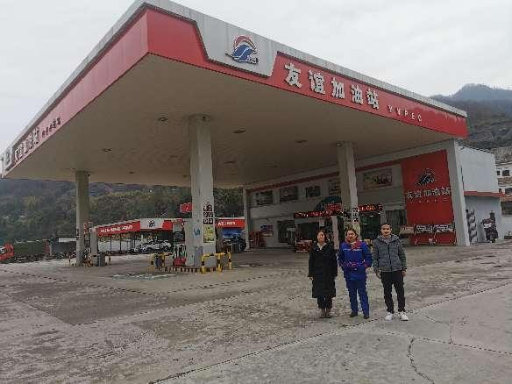  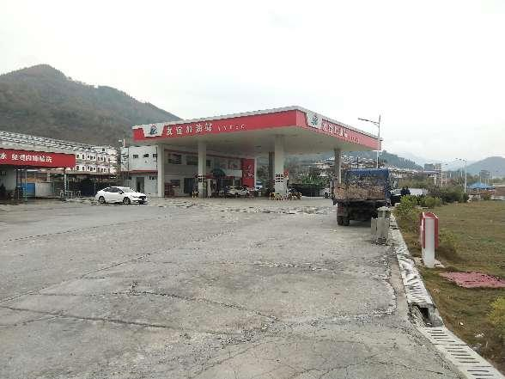  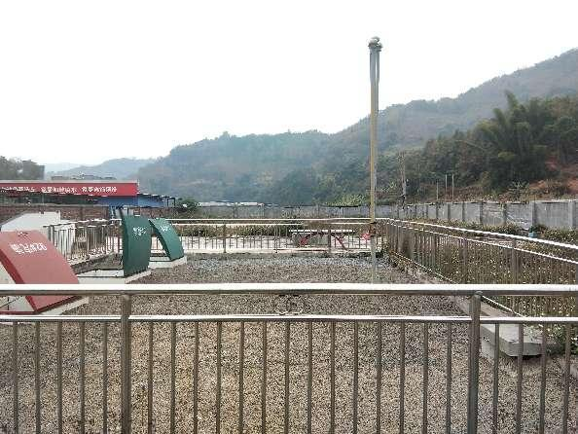
被评价单位信息反馈情况 | 满意
安全评价报告公开信息表
项目名称 | 贵州中海石化金阳北路加油站有限公司新建项目  安全条件评价报告
完成时间 | 2023.3.16
评价人员
 | 姓名 | 资格证书号 | 从业号
项目负责人 | 罗先丹 | S011053000110201000846 | 019011
项目组成员 | 许丹 | 1700000000301753 | 031243
项目组成员 | 岳强 | 0800000000102212 | 002352
项目组成员 | 杨兴 | S011053000110193002329 | 037095
项目组成员 | 郦旭锋 | 1700000000301699 | 031143
项目组成员 | 韦根远 | S011044000110191001083 | 038544
项目组成员 | 陈武斌 | 1100000000300371 | 019967
技术专家 | /
现场勘察人员及时间 | 罗先丹、郦旭锋 2023.2.17
现场核查的人员和时间
项目简介 | 贵州中海石化金阳北路加油站有限公司位于贵阳市观山湖区金阳北路东侧、枫林路北侧，占地面积3059.95㎡，拟设置9台4枪潜油泵加油机，其中：6台4枪92#/95#汽油双油品加油机、1台4枪0#/92#双油品柴油加油机、1台4枪0#/95#双油品柴油加油机、1台4枪98#单油品汽油加油机(汽油加油机设油气回收系统)；SF储油罐6个，其中30m3的92#汽油储罐2个、30m3的95#汽油储罐1个、30m3的98#汽油储罐1个、30m3的0#柴油储罐2个，储罐总容积为180m3，柴油折半计入总容积，折合储罐总容积为150m3，最大单罐容积为30m3，根据《汽车加油加气加氢站技术标准》GB50156-2021第3.0.9条，该站属二级加油站。  评价结论：贵州中海石化金阳北路加油站有限公司新建项目采用的工艺成熟，技术安全可靠，符合安全运营的要求；项目选址和总体布局能符合国家有关法律、行政法规、部门规章和标准、规范的要求，符合安全建设条件。
现场照片 | 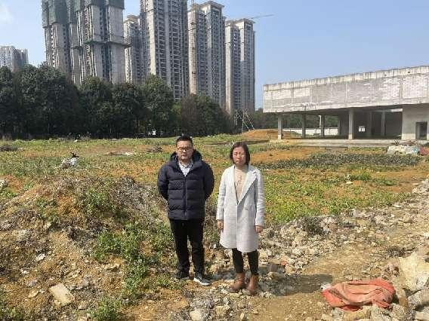  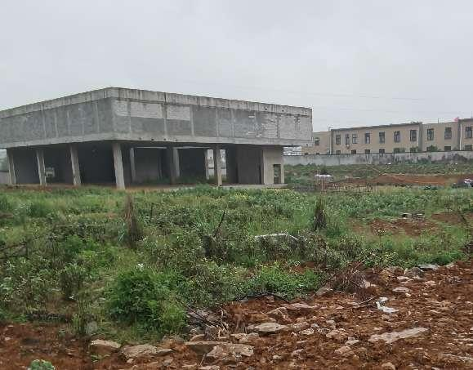  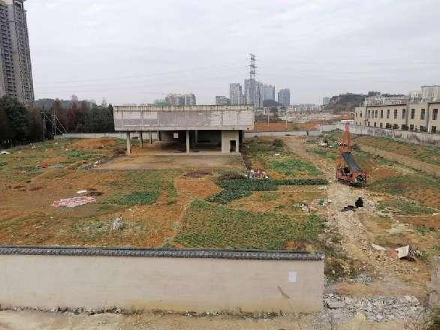
被评价单位信息反馈情况 | 满意
安全评价报告公开信息表
项目名称 | 晴隆县花贡加油站  安全现状评价报告
完成时间 | 2023.3.18
评价人员
 | 姓名 | 资格证书号 | 从业号
项目负责人 | 罗先丹 | S011053000110201000846 | 019011
项目组成员 | 许丹 | 1700000000301753 | 031243
项目组成员 | 岳强 | 0800000000102212 | 002352
项目组成员 | 杨兴 | S011053000110193002329 | 037095
项目组成员 | 郦旭锋 | 1700000000301699 | 031143
项目组成员 | 韦根远 | S011044000110191001083 | 038544
项目组成员 | 陈武斌 | 1100000000300371 | 019967
技术专家 | /
现场勘察人员及时间 | 罗先丹、杨兴 2023.21.18
现场核查的人员和时间
项目简介 | 晴隆县花贡加油站位于贵州省黔西南州晴隆县花贡镇，经济类型为个人独资企业，投资人：叶建芳，该加油站加油区设置3台潜油泵加油机，其中双枪加油机2台，单枪加油机1台，油罐区位于车行道下方，为承重结构，罐区设置3个30m³的SF双层储油罐，其中92#汽油罐1个， 95#汽油罐1个和0#柴油罐1个，总容积为75m3（柴油折半计算），属于三级加油站。  评价结论：晴隆县花贡加油站现状条件符合现行国家相关法律、法规的相关要求，符合《危险化学品经营许可证管理办法》规定的安全经营条件。  为保证安全，防患于未然，企业应严格遵守有关法律、法规、标准、规范，认真执行各项安全管理制度和操作规程；加强安全管理，确保安全运营。
现场照片 | 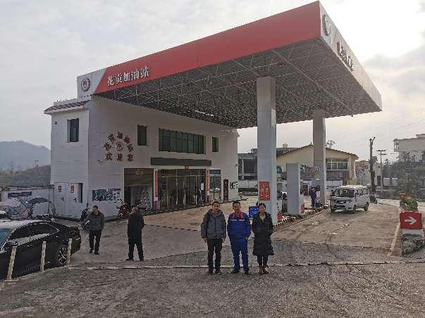  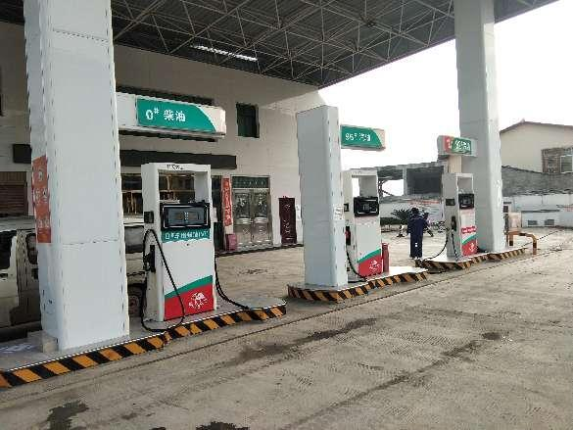  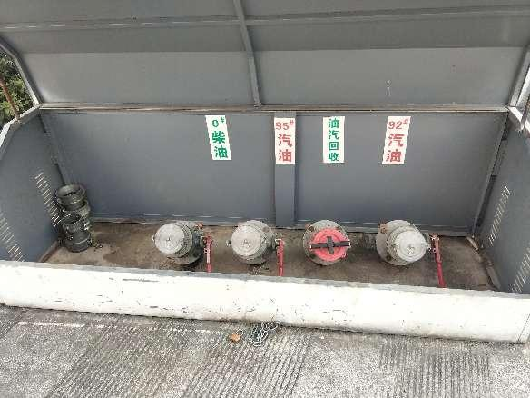
被评价单位信息反馈情况 | 满意
安全评价报告公开信息表
项目名称 | 威宁县金钟镇狮子加油站  安全现状评价报告
完成时间 | 2023.3.18
评价人员
 | 姓名 | 资格证书号 | 从业号
项目负责人 | 罗先丹 | S011053000110201000846 | 019011
项目组成员 | 许丹 | 1700000000301753 | 031243
项目组成员 | 岳强 | 0800000000102212 | 002352
项目组成员 | 杨兴 | S011053000110193002329 | 037095
项目组成员 | 郦旭锋 | 1700000000301699 | 031143
项目组成员 | 韦根远 | S011044000110191001083 | 038544
项目组成员 | 陈武斌 | 1100000000300371 | 019967
技术专家 | /
现场勘察人员及时间 | 罗先丹、郦旭锋 2023.2.15
现场核查的人员和时间
项目简介 | 威宁县金钟镇狮子加油站位于威宁县金钟镇狮子村，该加油站经营0#柴油、92#汽油、95#汽油，加油站共设置3个卧式埋地油罐，其中22m³92#汽油储罐1个，22m³95#汽油储罐1个，22m³0#柴油储罐1个，总容积为55m³（柴油罐容积折半计），依据《汽车加油加气加氢站技术标准》（GB50156-2021）中对加油站等级划分的规定，该加油站属于三级加油站。  评价结论：威宁县金钟镇狮子加油站安全条件和安全设施符合国家相关法律、法规及标准规范的要求。  为保证安全，防患于未然，企业应严格遵守有关法律、法规、标准、规范，认真执行各项安全管理制度和操作规程；加强安全管理，确保安全运营。
现场照片 | 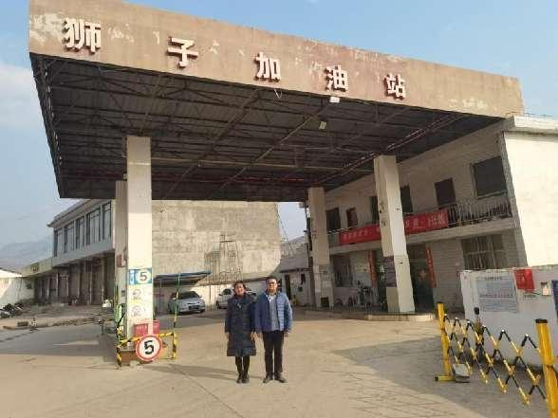  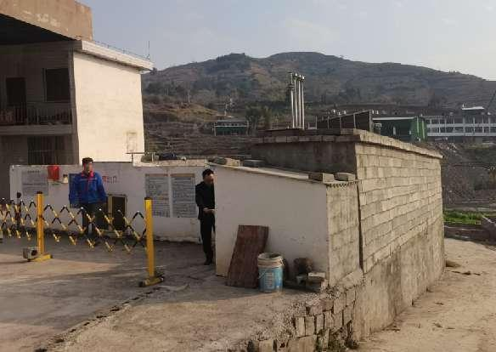  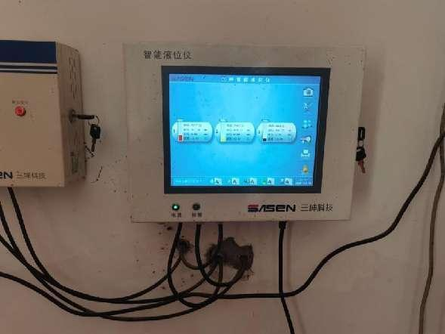
被评价单位信息反馈情况 | 满意
安全评价报告公开信息表
项目名称 | 威宁县岩格加油站  安全现状评价报告
完成时间 | 2023.3.20
评价人员
 | 姓名 | 资格证书号 | 从业号
项目负责人 | 罗先丹 | S011053000110201000846 | 019011
项目组成员 | 许丹 | 1700000000301753 | 031243
项目组成员 | 岳强 | 0800000000102212 | 002352
项目组成员 | 杨兴 | S011053000110193002329 | 037095
项目组成员 | 郦旭锋 | 1700000000301699 | 031143
项目组成员 | 韦根远 | S011044000110191001083 | 038544
项目组成员 | 陈武斌 | 1100000000300371 | 019967
技术专家 | /
现场勘察人员及时间 | 罗先丹、郦旭锋 2023.02.24
现场核查的人员和时间
项目简介 | 威宁县岩格加油站位于威宁县麻乍镇岩格村，该加油站经营0#柴油、92#汽油，加油站共设置2个卧式埋地油罐，其中30m³92#汽油储罐1个，30m³0#柴油储罐1个，总容积为45m³（柴油罐容积折半计），依据《汽车加油加气加氢站技术标准》（GB50156-2021）中对加油站等级划分的规定，该加油站属于三级加油站。  评价结论：威宁县岩格加油站安全条件和安全设施符合国家相关法律、法规及标准规范的要求。
现场照片 | 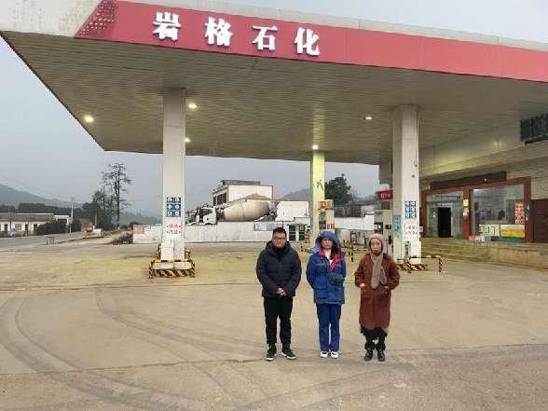  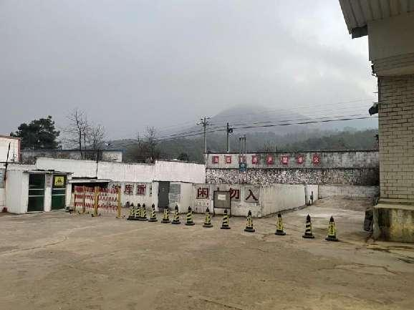  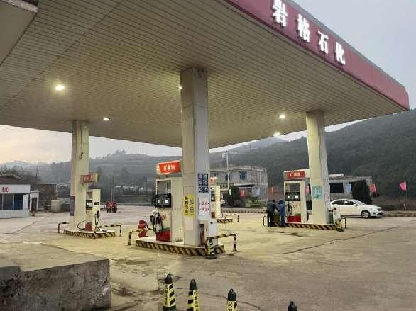
被评价单位信息反馈情况 | 满意
安全评价报告公开信息表
项目名称 | 榕江县巴库溪口加油站  安全现状评价报告
完成时间 | 2023.3.22
评价人员
 | 姓名 | 资格证书号 | 从业号
项目负责人 | 罗先丹 | S011053000110201000846 | 019011
项目组成员 | 许丹 | 1700000000301753 | 031243
项目组成员 | 岳强 | 0800000000102212 | 002352
项目组成员 | 杨兴 | S011053000110193002329 | 037095
项目组成员 | 郦旭锋 | 1700000000301699 | 031143
项目组成员 | 韦根远 | S011044000110191001083 | 038544
项目组成员 | 陈武斌 | 1100000000300371 | 019967
技术专家 | /
现场勘察人员及时间 | 罗先丹、郦旭锋 2023.2.23
现场核查的人员和时间
项目简介 | 榕江县巴库溪口加油站位于黔东南苗族侗族自治州榕江县平阳乡伍社村巴库溪口。加油区设2台双枪潜油泵式加油机，卸油采用密闭卸油系统，加油采用室外潜油泵式加油工艺，汽油加油及卸油均设置油气回收系统。加油站储存规模：2个30m³的埋地卧式SF双层储罐（其中：92#汽油储罐1个，0#柴油储罐1个），柴油容积折半计入总容积，加油站总容积为45m3（柴油容积折半计算），属于三级加油站。  评价结论：榕江县巴库溪口加油站现状条件符合现行国家相关法律、法规的相关要求，符合《危险化学品经营许可证管理办法》规定的安全经营条件。  为保证安全，防患于未然，企业应严格遵守有关法律、法规、标准、规范，认真执行各项安全管理制度和操作规程；加强安全管理，确保安全运营。
现场照片 | 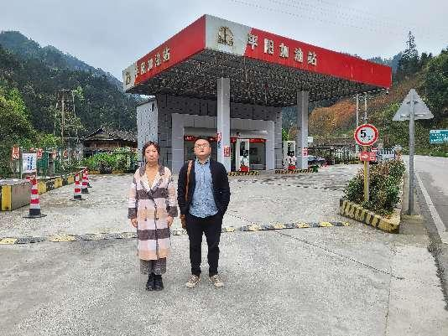  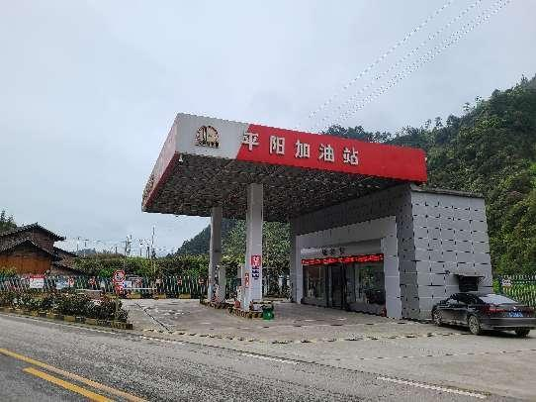  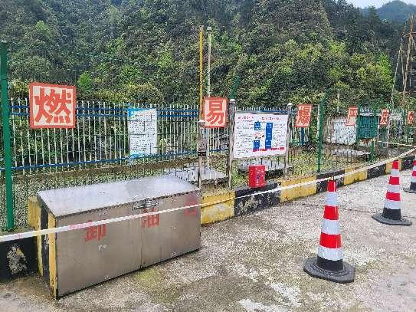
被评价单位信息反馈情况 | 满意
安全评价报告公开信息表
项目名称 | 贵州双龙航空港中石化能源发展有限公司  双龙北线二号加油站新建项目  安全条件评价报告
完成时间 | 2023.3.21
评价人员
 | 姓名 | 资格证书号 | 从业号
项目负责人 | 罗先丹 | S011053000110201000846 | 019011
项目组成员 | 许丹 | 1700000000301753 | 031243
项目组成员 | 岳强 | 0800000000102212 | 002352
项目组成员 | 杨兴 | S011053000110193002329 | 037095
项目组成员 | 郦旭锋 | 1700000000301699 | 031143
项目组成员 | 韦根远 | S011044000110191001083 | 038544
项目组成员 | 陈武斌 | 1100000000300371 | 019967
技术专家 | /
现场勘察人员及时间 | 罗先丹、郦旭锋 2021.1.23
现场核查的人员和时间
项目简介 | 贵州双龙航空港中石化能源发展有限公司双龙北线二号加油站位于贵阳市贵州双龙航空港经济区双龙北线中段南侧（贵阳至龙里方向），占地面积3625.2㎡，拟设置6台潜油泵加油机，其中：4台4枪92#/95#双油品汽油加油机、2台2枪0#单油品柴油加油机(汽油加油机设油气回收系统)；SF储油罐4个，其中40m3的92#汽油储罐2个、40m3的95#汽油储罐1个、40m3的0#柴油储罐1个，储罐总容积为140m3（柴油折半计入汽油），最大单罐容积为40m3，根据《汽车加油加气加氢站技术标准》GB50156-2021第3.0.9条，该站属二级加油站。  评价结论：贵州双龙航空港中石化能源发展有限公司双龙北线二号加油站新建项目采用的工艺成熟，技术安全可靠，符合安全运营的要求；项目选址和总体布局能符合国家有关法律、行政法规、部门规章和标准、规范的要求，符合安全建设条件。  为保证安全，防患于未然，企业应严格遵守有关法律、法规、标准、规范，认真执行各项安全管理制度和操作规程；加强安全管理，确保安全运营。
现场照片 | 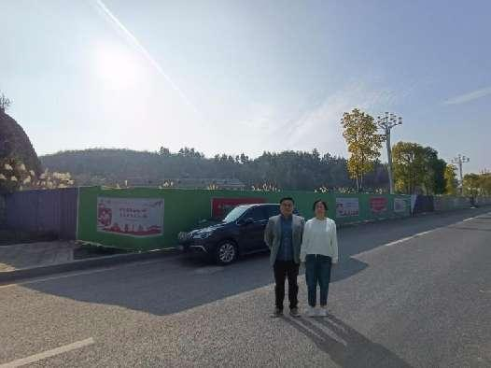  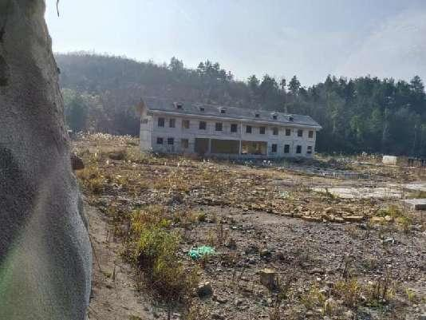  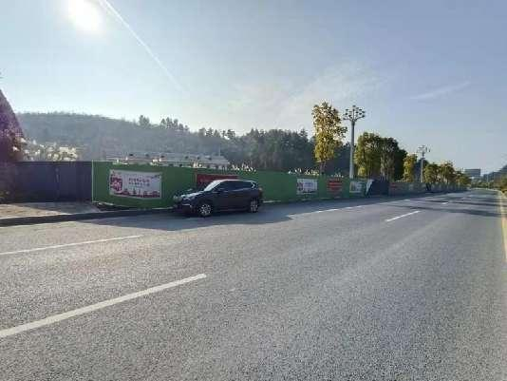
被评价单位信息反馈情况 | 满意
安全评价报告公开信息表
项目名称 | 贵州顶效开发区进前实业有限公司顶效加油站  安全现状评价报告
完成时间 | 2023.3.23
评价人员
 | 姓名 | 资格证书号 | 从业号
项目负责人 | 罗先丹 | S011053000110201000846 | 019011
项目组成员 | 许丹 | 1700000000301753 | 031243
项目组成员 | 岳强 | 0800000000102212 | 002352
项目组成员 | 杨兴 | S011053000110193002329 | 037095
项目组成员 | 郦旭锋 | 1700000000301699 | 031143
项目组成员 | 韦根远 | S011044000110191001083 | 038544
项目组成员 | 陈武斌 | 1100000000300371 | 019967
技术专家 | /
现场勘察人员及时间 | 罗先丹、杨兴 2022.12.28
现场核查的人员和时间
项目简介 | 贵州顶效开发区进前实业有限公司顶效加油站位于贵州省黔西南州义龙新区顶效街道迎宾东路89号，经济类型为有限责任公司分公司，负责人：赵进前，该加油站占地面积为1128.6㎡，加油区设置3台潜油泵加油机，其中四枪加油机2台，双枪加油机1台，油罐区位于车行道下方，为承重结构，罐区设置4个SF双层储油罐，其中25m³的92#汽油罐2个，20m³的95#汽油罐1个，30m³的0#柴油罐1个，总容积为85m3（柴油折半计算），属于三级加油站。  评价结论：贵州顶效开发区进前实业有限公司顶效加油站现状条件符合现行国家相关法律、法规的相关要求，符合《危险化学品经营许可证管理办法》规定的安全经营条件。  为保证安全，防患于未然，企业应严格遵守有关法律、法规、标准、规范，认真执行各项安全管理制度和操作规程；加强安全管理，确保安全运营。
现场照片 | 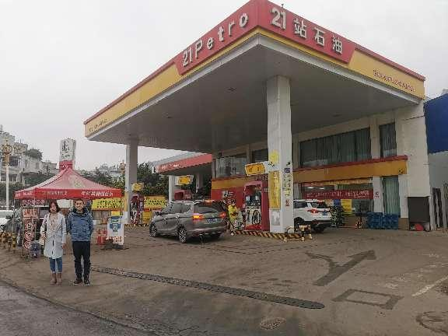  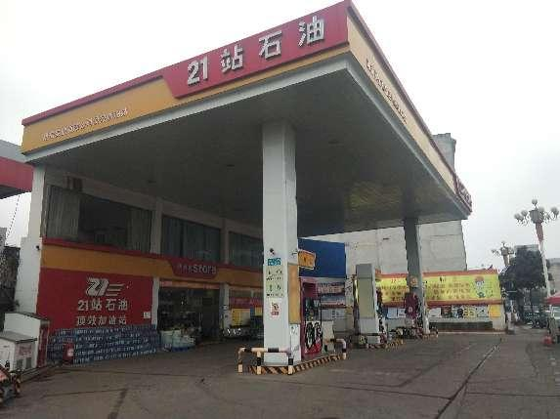  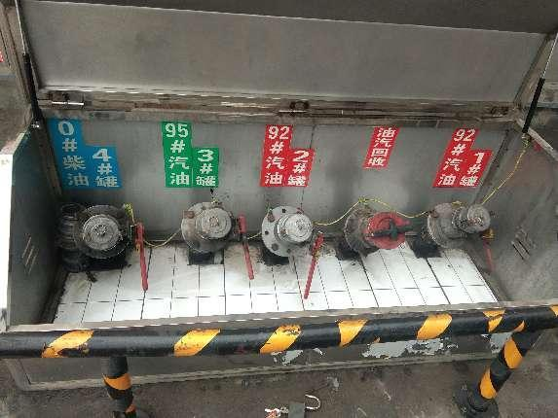
被评价单位信息反馈情况 | 满意
安全评价报告公开信息表
项目名称 | 中国石化销售股份有限公司  贵州黔西南晴隆沙子加油站异地搬迁建设项目  安全条件评价报告
完成时间 | 2023.3.24
评价人员
 | 姓名 | 资格证书号 | 从业号
项目负责人 | 罗先丹 | S011053000110201000846 | 019011
项目组成员 | 许丹 | 1700000000301753 | 031243
项目组成员 | 岳强 | 0800000000102212 | 002352
项目组成员 | 杨兴 | S011053000110193002329 | 037095
项目组成员 | 郦旭锋 | 1700000000301699 | 031143
项目组成员 | 韦根远 | S011044000110191001083 | 038544
项目组成员 | 陈武斌 | 1100000000300371 | 019967
技术专家 | /
现场勘察人员及时间 | 罗先丹、郦旭锋 2022.5.14
现场核查的人员和时间
项目简介 | 中国石化销售股份有限公司贵州黔西南晴隆沙子加油站搬迁前主要经营0#柴油、92#汽油，设2台加油机，其中50m3的92#汽油储罐1个、50m3的0#柴油储罐1个，储罐总容积为100m3，将柴油折半计算，储罐有效容积为75m3，属二级加油站。该加油站与公路安全间距不足，影响安全生产，搬迁至晴隆县沙子镇G320国道小寨村建设。加油站原有设施、设备将不再利用。  评价结论：中国石化销售股份有限公司贵州黔西南晴隆沙子加油站异地搬迁建设项目采用的工艺成熟，技术安全可靠，符合安全运营的要求；中国石化销售股份有限公司贵州黔西南晴隆沙子加油站异地搬迁建设项目选址和总体布局能符合国家有关法律、行政法规、部门规章和标准、规范的要求；符合安全建设条件。  为保证安全，防患于未然，企业应严格遵守有关法律、法规、标准、规范，认真执行各项安全管理制度和操作规程；加强安全管理，确保安全运营。
现场照片 | 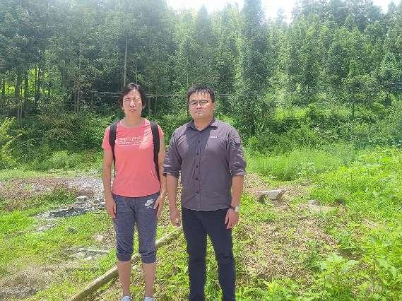  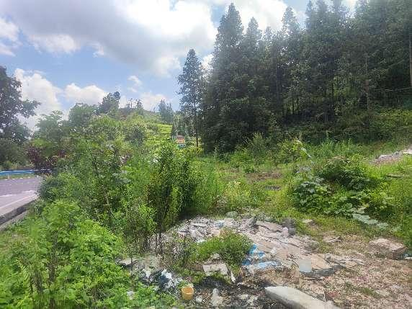  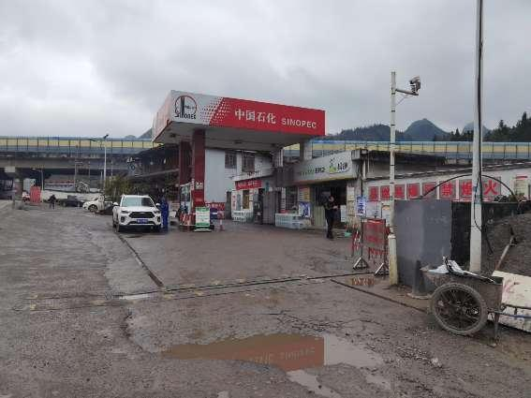
被评价单位信息反馈情况 | 满意
安全评价报告公开信息表
项目名称 | 开阳龙行加油站有限公司  安全现状评价报告
完成时间 | 2023.3.25
评价人员
 | 姓名 | 资格证书号 | 从业号
项目负责人 | 罗先丹 | S011053000110201000846 | 019011
项目组成员 | 许丹 | 1700000000301753 | 031243
项目组成员 | 岳强 | 0800000000102212 | 002352
项目组成员 | 杨兴 | S011053000110193002329 | 037095
项目组成员 | 郦旭锋 | 1700000000301699 | 031143
项目组成员 | 韦根远 | S011044000110191001083 | 038544
项目组成员 | 陈武斌 | 1100000000300371 | 019967
技术专家 | /
现场勘察人员及时间 | 罗先丹、许丹 2023.2.20
现场核查的人员和时间
项目简介 | 开阳龙行加油站有限公司成立于2018年08月28日，位于贵州省贵阳市开阳县宅吉乡堰塘村街上，企业类型为有限责任公司（自然人投资或控股），法定代表人，耿守君。加油站内设SF双层储油罐3个，其中：50m392#汽油储罐1个、30m395#汽油储罐1个、50m30#柴油储罐1个，储罐总容积为105m3（柴油折半），最大单罐容积为50m3，根据《汽车加油加气加氢站技术标准》（GB50156-2021）第3.0.9条，该站属二级加油站。  评价结论：开阳龙行加油站有限公司现状条件符合现行国家相关法律、法规的相关要求，符合《危险化学品经营许可证管理办法》规定的安全经营条件。  为保证安全，防患于未然，企业应严格遵守有关法律、法规、标准、规范，认真执行各项安全管理制度和操作规程；加强安全管理，确保安全运营。
现场照片 | 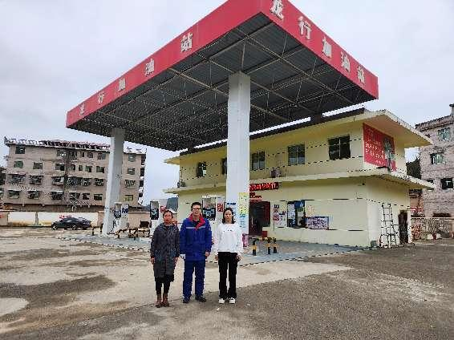  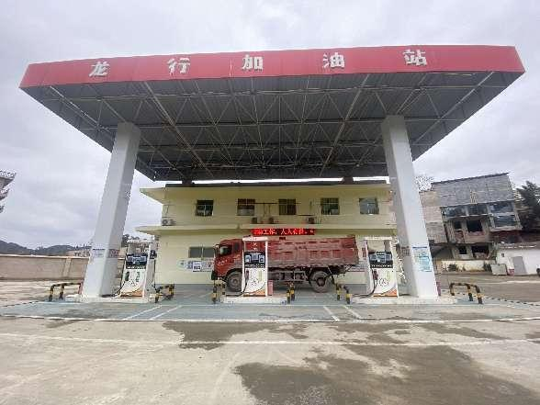  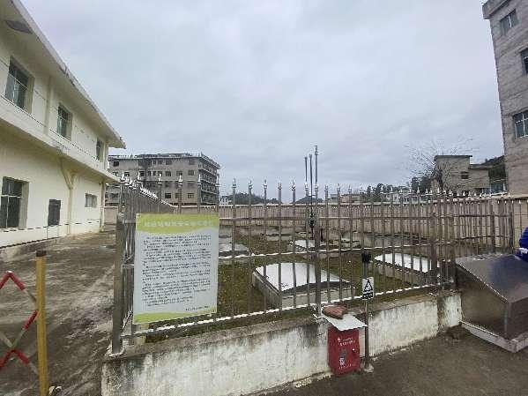
被评价单位信息反馈情况 | 满意
安全评价报告公开信息表
项目名称 | 中国石化销售股份有限公司  贵州贵阳云岩石油分公司金关加油站原址改造项目  安全条件评价报告
完成时间 | 2023.3.23
评价人员
 | 姓名 | 资格证书号 | 从业号
项目负责人 | 罗先丹 | S011053000110201000846 | 019011
项目组成员 | 许丹 | 1700000000301753 | 031243
项目组成员 | 岳强 | 0800000000102212 | 002352
项目组成员 | 杨兴 | S011053000110193002329 | 037095
项目组成员 | 郦旭锋 | 1700000000301699 | 031143
项目组成员 | 韦根远 | S011044000110191001083 | 038544
项目组成员 | 陈武斌 | 1100000000300371 | 019967
技术专家 | /
现场勘察人员及时间 | 罗先丹、郦旭锋 2023.1.7
现场核查的人员和时间
项目简介 | 中国石化销售股份有限公司贵州贵阳云岩石油分公司金关加油站位于贵州省贵阳市云岩区金关路8号。改造前设0#柴油单油品双枪自吸式加油机1台，92#汽油/95#汽油双油品四枪自吸式加油机2台；设25m³92#汽油储罐1个、25m³95#汽油储罐1个、25m³0#柴油储罐1个，总储量62.5m³（柴油折半计算），汽油最大单罐容积为25m³，柴油最大单罐容积为25m³，属三级加油站。本次改造拟设置1台2枪0#柴油单油品加油机，2台4枪92#汽油/95#汽油双油品加油机(汽油加油机设油气回收系统)；SF储油罐3个，其中40m3的92#汽油储罐1个、40m3的95#汽油储罐1个、40m3的0#柴油储罐1个，储罐总容积为120m3，汽油最大单罐容积为40m3，柴油最大单罐容积为40m³，根据《汽车加油加气加氢站技术标准》（GB50156-2021)3.0.9条，将柴油折半计入汽油后，该站折算总容积为100m3，属二级加油站。  评价结论：中国石化销售股份有限公司贵州贵阳云岩石油分公司金关加油站原址改造项目采用的工艺成熟，技术安全可靠，符合安全运营的要求；项目选址和总体布局能符合国家有关法律、行政法规、部门规章和标准、规范的要求；符合安全建设条件。  为保证安全，防患于未然，企业应严格遵守有关法律、法规、标准、规范，认真执行各项安全管理制度和操作规程；加强安全管理，确保安全运营。
现场照片 | 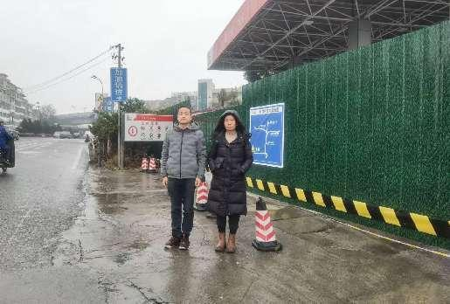  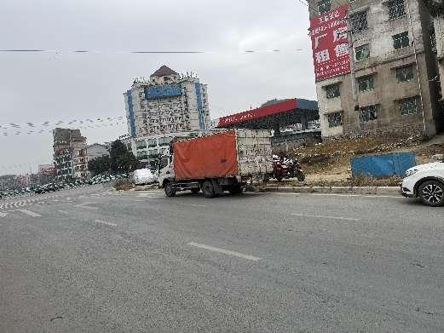  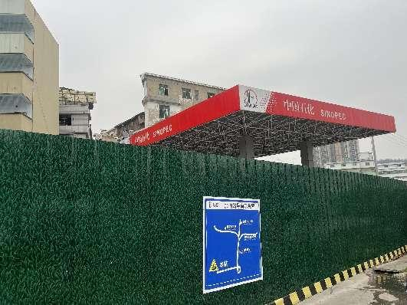
被评价单位信息反馈情况 | 满意
安全评价报告公开信息表
项目名称 | 中国石化销售股份有限公司  贵州贵阳南明沙冲路加油站增设甲醇罐项目  安全条件评价报告
完成时间 | 2023.3.25
评价人员
 | 姓名 | 资格证书号 | 从业号
项目负责人 | 罗先丹 | S011053000110201000846 | 019011
项目组成员 | 许丹 | 1700000000301753 | 031243
项目组成员 | 岳强 | 0800000000102212 | 002352
项目组成员 | 杨兴 | S011053000110193002329 | 037095
项目组成员 | 郦旭锋 | 1700000000301699 | 031143
项目组成员 | 韦根远 | S011044000110191001083 | 038544
项目组成员 | 陈武斌 | 1100000000300371 | 019967
技术专家 | /
现场勘察人员及时间 | 罗先丹、郦旭锋 2022.12.8
现场核查的人员和时间
项目简介 | 中国石化销售股份有限公司贵州贵阳南明沙冲路加油站位于贵州省贵阳市南明区沙冲南路56号贵阳发电厂内[沙冲社区]。加油站设置4台加油机，其中：2台4枪92#汽油/95#汽油双油品加油机、1台2枪92#汽油单油品加油机、1台2枪0#柴油单油品加油机、拟增设1台4枪M100甲醇燃料加注机 (汽油加油机设油气回收系统，甲醇加注机拟设气相回收系统)；SF储油罐3个，其中：30m392#汽油储罐1个、30m395#汽油储罐1个、30m30#柴油储罐1个、拟增设30m3M100甲醇燃料储罐1个，原储罐总容积为90m3，最大单罐容积为30m3。拟增设1个30m3M100甲醇储罐后，该加油站储罐总容积为120m3，将柴油折半计入汽油，甲醇计入汽油后，该站折算总容积为105m³，根据《汽车加油加气加氢站技术标准》GB50156-2021第3.0.9条，《车用甲醇燃料加注站建设规范》工信厅节[2015]129号，该加油站等级由三级加油站变为二级加油（甲醇燃料）站。  评价结论：中国石化销售股份有限公司贵州贵阳南明沙冲路加油站增设甲醇罐项目采用的工艺成熟，技术安全可靠，符合安全运营的要求；项目选址和总体布局能符合国家有关法律、行政法规、部门规章和标准、规范的要求；符合安全建设条件。  为保证安全，防患于未然，企业应严格遵守有关法律、法规、标准、规范，认真执行各项安全管理制度和操作规程；加强安全管理，确保安全运营。
现场照片 | 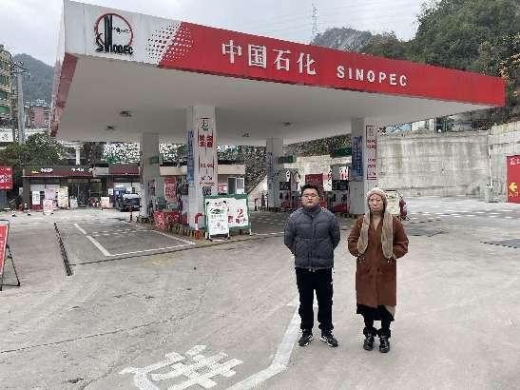  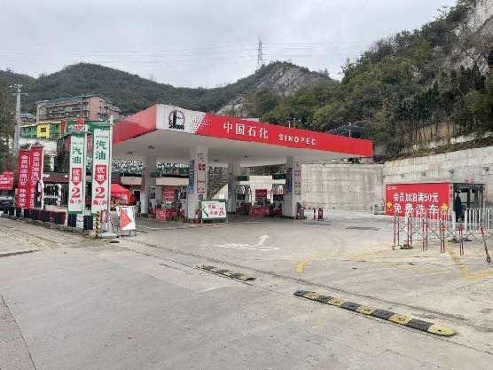  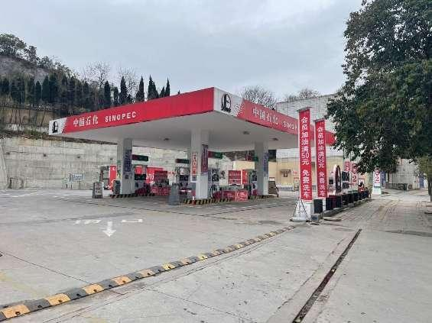
被评价单位信息反馈情况 | 满意
安全评价报告公开信息表
项目名称 | 中国石油天然气股份有限公司贵州贵阳销售分公司  黄山冲加油站新增M100甲醇燃料改扩建项目  安全条件评价报告
完成时间 | 2023.3.28
评价人员
 | 姓名 | 资格证书号 | 从业号
项目负责人 | 罗先丹 | S011053000110201000846 | 019011
项目组成员 | 许丹 | 1700000000301753 | 031243
项目组成员 | 岳强 | 0800000000102212 | 002352
项目组成员 | 杨兴 | S011053000110193002329 | 037095
项目组成员 | 郦旭锋 | 1700000000301699 | 031143
项目组成员 | 韦根远 | S011044000110191001083 | 038544
项目组成员 | 陈武斌 | 1100000000300371 | 019967
技术专家 | /
现场勘察人员及时间 | 罗先丹、郦旭锋 2022.12.30
现场核查的人员和时间
项目简介 | 中国石油天然气股份有限公司贵州贵阳销售分公司黄山冲加油站位于贵州省贵阳市云岩区新添大道南段1号，已经营汽油、柴油。油罐位于罩棚下行车道下方，为承重罐池，设双层储油罐4个，其中30m3的92#汽油储罐2个、30m3的95#汽油储罐1个、30m3的0#柴油储罐1个，储罐总容积为120m3，折合储罐总容积为105m3（柴油折半）；3台6枪加油机(汽油加油机设油气回收系统)，为二级加油站。该加油站于2023年2月13日取得贵阳市商务局文件“筑商复【2023】5号”关于同意中国石油天然气股份有限公司贵州贵阳销售分公司黄山冲等加油站原址改扩建（增设甲醇）的批复，因此，加油站拟在罩棚东侧边缘下行车道下方设独立承重罐池，设30m3SF甲醇燃料储罐1个，其余储罐利旧，利旧原2台6枪加油机，拆除靠近公路前排1台6枪加油机，更换为1台4枪M100甲醇加注机，改造后加油站储罐总容积为150m3，折合储罐总容积为135m3（柴油折半，甲醇计入汽油），根据《汽车加油加气加氢站技术标准》GB50156-2021第3.0.9条，《车用甲醇燃料加注站建设规范》工信厅节[2015]129号，该站属二级加油（甲醇燃料）站。  评价结论：中国石油天然气股份有限公司贵州贵阳销售分公司黄山冲加油站新增M100甲醇改扩建项目采用的工艺成熟，技术安全可靠，符合安全运营的要求；项目总体布局能符合国家有关法律、行政法规、部门规章和标准、规范的要求；符合安全建设条件。  为保证安全，防患于未然，企业应严格遵守有关法律、法规、标准、规范，认真执行各项安全管理制度和操作规程；加强安全管理，确保安全运营。
现场照片 | 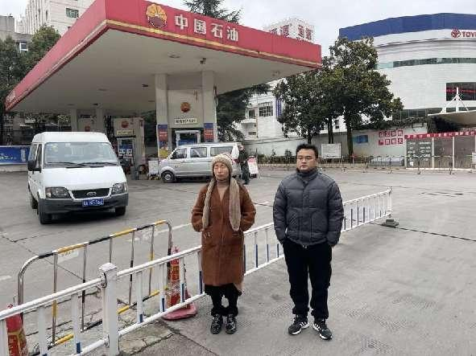  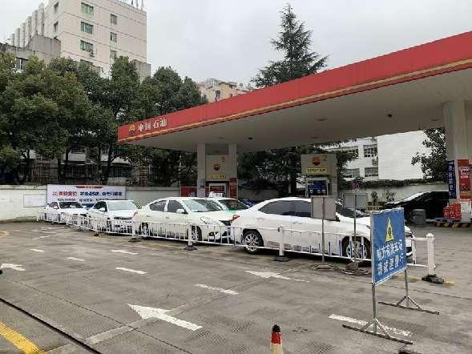
被评价单位信息反馈情况 | 满意
安全评价报告公开信息表
项目名称 | 中国石油天然气股份有限公司贵州贵阳销售分公司  三江口加油站新增M100甲醇燃料改扩建项目  安全条件评价报告
完成时间 | 2023.3.28
评价人员
 | 姓名 | 资格证书号 | 从业号
项目负责人 | 罗先丹 | S011053000110201000846 | 019011
项目组成员 | 许丹 | 1700000000301753 | 031243
项目组成员 | 岳强 | 0800000000102212 | 002352
项目组成员 | 杨兴 | S011053000110193002329 | 037095
项目组成员 | 郦旭锋 | 1700000000301699 | 031143
项目组成员 | 韦根远 | S011044000110191001083 | 038544
项目组成员 | 陈武斌 | 1100000000300371 | 019967
技术专家 | /
现场勘察人员及时间 | 罗先丹、郦旭锋 2022.12.30
现场核查的人员和时间
项目简介 | 中国石油天然气股份有限公司贵州贵阳销售分公司三江口加油站位于贵州省贵阳市经济技术开发区小河西南环线202号，已经营汽油、柴油。油罐位于罩棚西侧边缘下行车道下方，为承重罐池，设SF储油罐4个（加油站于2019年进行油罐防渗改造，新换SF储罐，SF储罐在使用年限范围内），其中50m3的92#汽油储罐1个、30m3的92#汽油储罐1个、30m3的95#汽油储罐1个、30m3的0#柴油储罐1个，储罐总容积为140m3，折合储罐总容积为125m3（柴油折半）；4台4枪加油机(汽油加油机设油气回收系统)，为二级加油站。该加油站于2023年2月13日取得贵阳市商务局文件“筑商复【2023】5号”关于同意中国石油天然气股份有限公司贵州贵阳销售分公司黄山冲等加油站原址改扩建（增设甲醇）的批复，因此，加油站拟将原V2#30m3的92#汽油储罐1个改造为甲醇燃料储罐，其余储罐利旧，利旧4台4枪加油机，新设1台4枪M100甲醇燃料加注机，改造后加油站储罐总容积不变，为140m3，折合储罐总容积为125m3（柴油折半，甲醇计入汽油），根据《汽车加油加气加氢站技术标准》GB50156-2021第3.0.9条，《车用甲醇燃料加注站建设规范》工信厅节[2015]129号，该站属二级加油（甲醇燃料）站。  评价结论：中国石油天然气股份有限公司贵州贵阳销售分公司三江口加油站新增M100甲醇改扩建项目采用的工艺成熟，技术安全可靠，符合安全运营的要求；项目总体布局能符合国家有关法律、行政法规、部门规章和标准、规范的要求；符合安全建设条件。
现场照片 | 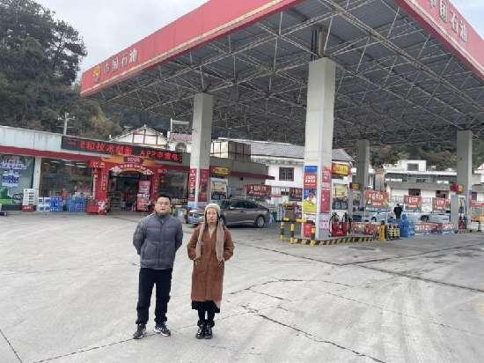  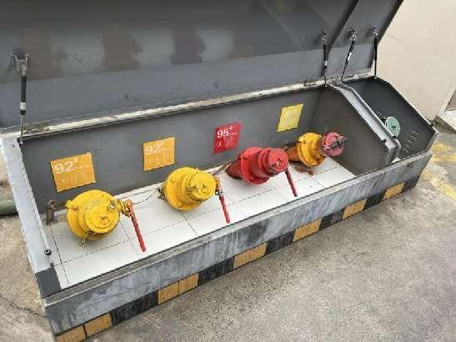  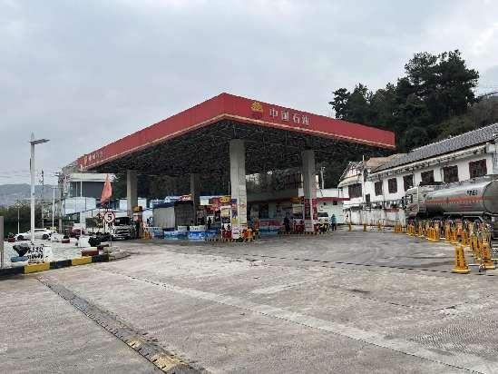
被评价单位信息反馈情况 | 满意
安全评价报告公开信息表
项目名称 | 中国石油天然气股份有限公司贵州贵阳销售分公司  阳关B加油站新增M101甲醇燃料改扩建项目  安全条件评价报告
完成时间 | 2023.3.28
评价人员
 | 姓名 | 资格证书号 | 从业号
项目负责人 | 罗先丹 | S011053000110201000846 | 019011
项目组成员 | 许丹 | 1700000000301753 | 031243
项目组成员 | 岳强 | 0800000000102212 | 002352
项目组成员 | 杨兴 | S011053000110193002329 | 037095
项目组成员 | 郦旭锋 | 1700000000301699 | 031143
项目组成员 | 韦根远 | S011044000110191001083 | 038544
项目组成员 | 陈武斌 | 1100000000300371 | 019967
技术专家 | /
现场勘察人员及时间 | 罗先丹、郦旭锋 2022.12.30
现场核查的人员和时间
项目简介 | 中国石油天然气股份有限公司贵州贵阳销售分公司阳关加油站位于贵州省贵阳市观山湖区野鸭乡阳关，已经营汽油、柴油。油罐位于加油站南侧行车道下方，为承重罐池，设双层储油罐4个，其中30m3的92#汽油储罐2个、30m3的95#汽油储罐1个、30m3的0#柴油储罐1个，储罐总容积为120m3，折合储罐总容积为105m3（柴油折半）；4台4枪加油机及1台尿素加注机(汽油加油机设油气回收系统)，为二级加油站。该加油站于2023年2月13日取得贵阳市商务局文件“筑商复【2023】5号”关于同意中国石油天然气股份有限公司贵州贵阳销售分公司黄山冲等加油站原址改扩建（增设甲醇）的批复，因此，加油站拟在原油罐区东侧设独立承重罐池，设30m3SF甲醇燃料储罐1个，其余储罐利旧，利旧原4台4枪加油机及1台尿素加注机，新设1台4枪M100甲醇加注机，改造后加油站储罐总容积为150m3，折合储罐总容积为135m3（柴油折半，甲醇计入汽油），根据《汽车加油加气加氢站技术标准》GB50156-2021第3.0.9条，《车用甲醇燃料加注站建设规范》工信厅节[2015]129号，该站属二级加油（甲醇燃料）站。甲醇设气相回收系统，新建 M100甲醇燃料加注机的相关工艺管线， 新建M100甲醇燃料卸料及加注气相回收系统。其余加油部分工艺布置不做调整。本次评价只针对新增的M100甲醇燃料，原有汽油、柴油相关设施设备不在本次评价范围。  评价结论：中国石油天然气股份有限公司贵州贵阳销售分公司阳关B加油站新增M100甲醇改扩建项目采用的工艺成熟，技术安全可靠，符合安全运营的要求；项目总体布局能符合国家有关法律、行政法规、部门规章和标准、规范的要求；符合安全建设条件。
现场照片 | 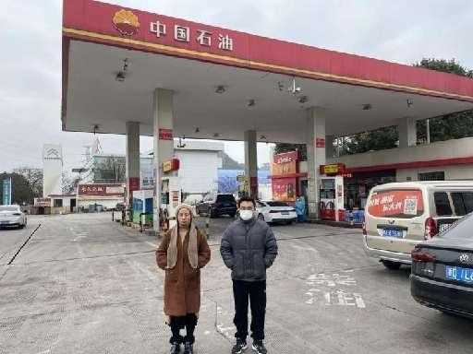  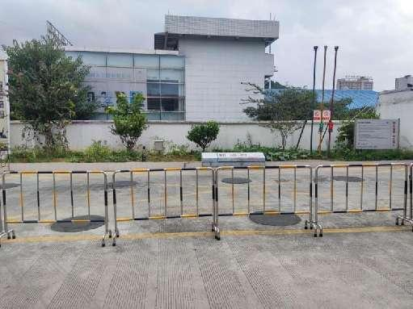  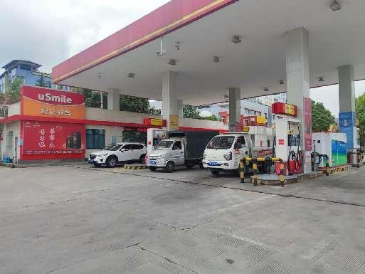
被评价单位信息反馈情况 | 满意

